دانشكده مديريت و اطلاع‌رساني پزشكي
گروه آموزشی: کتابداری و اطلاع‌رسانی پزشکی
نیمسال اول 1402-1403

مشخصات درس
عنوان درس: روشهای مطالعه و یادگیری برای کتابداران و اطلاعرسانان
شماره درس: 161333015
تعداد و نوع واحد: 2 واحد (5/1 واحد نظری+ 5/0 واحد عملی)
رشته و مقطع تحصیلی: کتابداری و اطلاع‌رسانی پزشکی- کارشناسی
روز و ساعت اجرا: سهشنبهها 2- 4 (26 ساعت نظری+ 17 ساعت عملی)
پیش نیاز درس: ندارد
مسئول درس
نام و نام خانوادگی: دکتر فیروزه زارع فراشبندی
آدرس دفتر و شماره تماس: دانشکده مدیریت و اطلاع‌رسانی پزشکی- طبقه دوم- اتاق 334 تلفن: 37925162
آدرس پست الکترونیکی: f_zare@mng.mui.ac.ir
اهداف و روش‌ها
هدف کلی درس: آشنايي دانشجويان با انواع روشهای یادگیری و شیوههای صحیح مطالعه، عوامل مثبت و منفی مؤثر بر مطالعه و روشهای ایجاد رغبت به مطالعه
اهداف رفتاري: دانشجو در پایان نیم سال باید بتواند:
- یادگیری و عوامل مؤثر بر آن را تعریف کند.
- انواع نظریههای یادگیری را بشناسد.
- فرآیند یادگیری و مراحل آن را شرح دهد.
- انواع یادگیرندهها و تفاوت آنها را بشناسد.
- انواع حافظه و ویژگیهای هر کدام را بیان کند.
- انواع روشهای یادگیری و عوامل مؤثر بر آن را برشمارد.
- انواع فنون تقویت حافظه، ابزارها و نرمافزارهای مرتبط با آن را بشناسد.
- مطالعه را تعریف کند و عوامل مؤثر بر آن را بشناسد.
- انگیزههای مطالعه و علل عدم رغبت به مطالعه را بداند.
- انواع روشهای مطالعه، فنون، تکنیک و سطوح آن را بشناسد.
- بهداشت مطالعه را توضیح دهند.
- انواع روشهای یادداشتبرداری، روشهای خلاصهسازی و ابزارهای آن را بشناسد.
- مطالعه و خلاصهبرداری و یادآوری را به طور عملی انجام دهند.
- اضطراب امتحان و عوامل مؤثر بر آن را توضیح دهد.
روش تدريس: سخنرانی- پرسش و پاسخ و مباحثه
وسايل و تجهيزات آموزشي مورد نياز: نرم‌افزار پاورپوینت- دسترسی به اینترنت- شبکه اجتماعی
روش ارزشيابي: انجام تکالیف کلاسی در طول ترم- یک ارائه کلاسی گروهی در میان ترم- امتحان پایان ترم- ارزشیابی مستمر
سياست‌ها و قوانين درس:
- حضور مرتب و به موقع در کلاس مجازی و مشارکت فعال در آن (3 نمره)
- انجام به موقع تکالیف کلاس و ارائه کلاسی (5 نمره)
- پایان ترم (12 نمره)
منابع درس
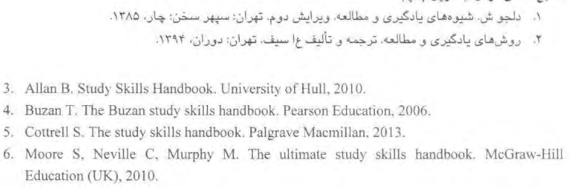
7. و دیگر مقالات فارسی و انگلیسی مرتبط و مناسب با مباحث درسی کلاس

جدول زمان بندی درس

جلسه | موضوع | مدرس
اول | معارفه، ارائه طرح درس، تعیین سطح کلاس، بیان انتظارات مدرس از کلاس  مباحث مقدماتی درس | دکتر زارع فراشبندی
دوم | یادگیری و عوامل مؤثر بر آن | دکتر زارع فراشبندی
سوم | انواع نظریههای یادگیری | دکتر زارع فراشبندی
چهارم | فرآیند یادگیری و مراحل آن | دکتر زارع فراشبندی
پنجم | انواع یادگیرندهها و تفاوت آنها | دکتر زارع فراشبندی
ششم | انواع حافظه و ویژگیهای هر کدام | دکتر زارع فراشبندی
هفتم | انواع روشهای یادگیری و عوامل مؤثر بر آن | دکتر زارع فراشبندی
هشتم | انواع فنون تقویت حافظه، ابزارها و نرمافزارهای مرتبط با آن (سنتی و مدرن) | دکتر زارع فراشبندی
نهم | انگیزههای مطالعه و علل عدم رغبت به مطالعه | دکتر زارع فراشبندی
دهم | تعریف مطالعه و عوامل مؤثر بر آن | دکتر زارع فراشبندی
یازدهم | انواع روشهای مطالعه، فنون، تکنیک و سطوح آن | دکتر زارع فراشبندی
دوازدهم | بهداشت مطالعه | دکتر زارع فراشبندی
سیزدهم | انواع روشهای یادداشتبرداری، روشهای خلاصهسازی و ابزارهای آن مانند مایندمپ | دکتر زارع فراشبندی
چهاردهم | مطالعه و خلاصهبرداری و یادآوری به طور عملی | دکتر زارع فراشبندی
پانزدهم | اضطراب امتحان و عوامل مؤثر بر آن | دکتر زارع فراشبندی
شانزدهم | ارائه کلاسی گروهها | دکتر زارع فراشبندی
هفدهم | امتحان پایان ترم | دکتر زارع فراشبندی

